PHÒNG GD-ĐT THÁI THỤY  TRƯỜNG THCS THÁI HÒA | ĐỀ THI THỬ VÀO THPT NĂM HỌC 2018-2019  MÔN: TOÁN (VÒNG 1)  ( Thời gian làm bài 120 phút )

Bài 1 (1,75 điểm) Cho biểu thức : 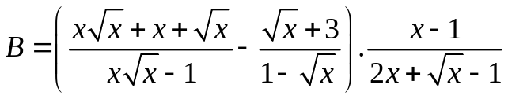
a .Rút gọn biểu thức
b. Tìm x để 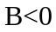

Bài 2( 1,5 điểm) Cho hệ phương trình : 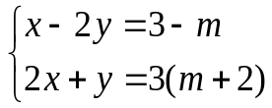
- Giải hệ với m = -1
- Tìm m để hệ có nghiệm duy nhât (x,y) sao cho 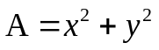 đạt GTNN

Bài 3 (1,75 điểm) Cho (P) : 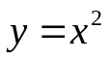và đường thẳng (d) : y= 5x - m+3
- Với m = -3, tìm tọa độ giao điểm của (d) và (P)
- Tìm m để (d) cắt(P) tại 2 điểm phân biệt có hoành độ 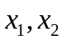 thỏa mãn :
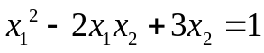

Bài 4 (1 điểm) Giải bài toán bằng cách lập phương trình:
Một phân xưởng theo kế hoạch cần phải sản xuất 1100 sản phẩm trong một số ngày quy định. Do mỗi ngày phân xưởng đó sản xuất vượt mức 5 sản phẩm nên phân xưởng đã hoàn thành kế hoạch sớm hơn thời gian quy định 2 ngày. Hỏi theo kế hoạch, mỗi ngày phân xưởng phải sản xuất bao nhiêu sản phẩm?

Bài 5 (3,5 điểm): Cho (O,R) và một điểm P nằm ngoài đường tròn. Kẻ 2 tiếp tuyến PA, PB với đường tròn (A, B là tiếp điểm). Tia PO cắt đường tròn tại 2 điểm K và I (K nằm giữa P và O) và cắt AB tại H. Gọi D là điểm đối xứng với B qua O, C là giao điểm của PD với đường tròn (O).
a.Chứng minh tứ giác BHCP nội tiếp
b.Chứng minh PC.PD = PO. PH
c.Đường tròn ngoại tiếp tam giác ACH cắt IC tại M. Tia AM cắt BI tại Q. Chứng minh tam giác AQH cân.
d.Giả sử 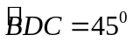. Tính diện tích tam giác PBD phần nằm ngoài đường tròn (O) theo R.

Bài 6(0,5 điểm ) Tìm m để phương trình ẩn x sau đây có ba nghiệm phân biệt
x³ - 2mx² + (m²+1)x – m = 0

ĐÁP ÁN – BIỂU ĐIỂM
Câu | Nội dung | Điểm
Câu 1  ( a ,  ( 1đ) | Với : 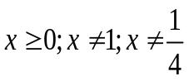
Câu 1  ( a ,  ( 1đ) | B=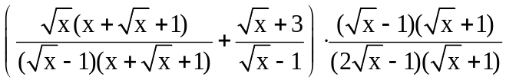 | 0,25
Câu 1  ( a ,  ( 1đ) | = 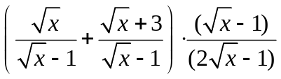 | 0,25
Câu 1  ( a ,  ( 1đ) | = 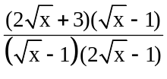 | 0,25
Câu 1  ( a ,  ( 1đ) | =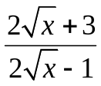  Vậy với thì B = | 0,25
b)  0,7 5đ | ĐK  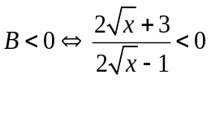  vì nên 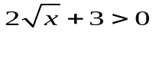  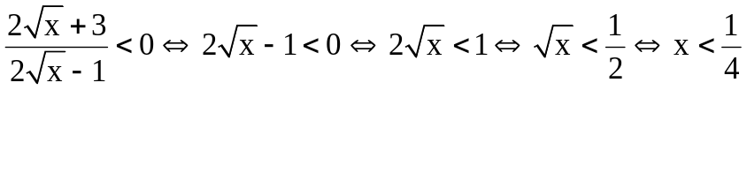 Kết hợp với ĐKXĐ . Vậy với 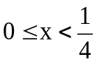 thì B < 0. | 0,25  0,25  0,25
Câu2  a) 0,75  b)0,75 | a. Với m = -1 ta có hệ: 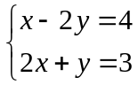  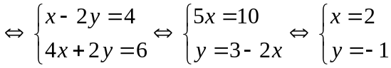  Vậy với m = -1 thì hệ có nghiệm duy nhất (x,y) = (2,-1). | 0,25  0,25  0,25
Câu2  a) 0,75  b)0,75 | b. Dùng phương pháp cộng (thế) đưa hệ về dạng 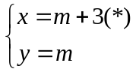  - Lập luận : Vì 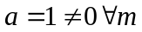 nên pt (*) luôn có nghiệm duy nhất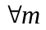  Suy ra hệ pt luôn có nghiệm duy nhất  - Ta có:  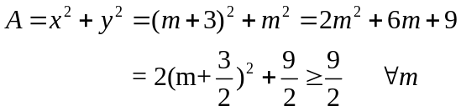  Vậy A đạt GTNN = 9/2m= -3/2 | 0,25  0,25  0.25
Câu 3  a) 0,75đ  b) 1đ | a. (P) :  (d) : y = 5x - m+3  Với m = -3 ta có (d) : y = 5x+6  Xét pthđgđ : 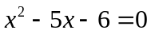  Có a – b +c =0 nên pt có 2 nghiệm 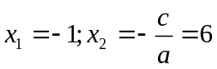  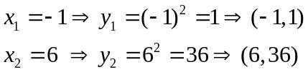  Vậy với m = -3 thì (d) cắt (P) tại 2 điểm phân biệt (-1,1) và (6,36)  b. Xét phương trình hoành độ giao điểm của (P) và (d)  x² = 5x - m + 3x² - 5x + m - 3= 0 (*)  Để (d) cắt (P) tại hai điểm phân biệt  phương trình (*) có hai nghiệm phân biệt 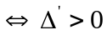  25 -4(m - 3)> 0 25 -4m + 12 > 0 m <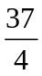  Do x₁; x₂là hai hoành độ giao điểm nên x₁; x₂là nghiệm của phương trình (*)  Theo Vi-et 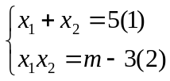  Từ (1) ta có x₁ = 5 - x₂  Để x₁² - 2x₁x₂ + 3x₂ = 1  (5 - x₂)²- 2(5 - x₂)x₂ + 3x₂ = 1  25 - 10x₂ + x₂² - 10x₂ + 2x₂²+ 3x₂ = 1  3x₂² - 17x₂+ 24 = 0  Giải phương trình ta được x₂ =; x₂ = 3.Từ (1) có x₁ =; x₁ = 2  Thay giá trị x₁ ; x₂ vào (2) ta có  Với x₁ =; x₂ = =>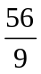= m - 3 m = 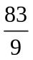 (t/m m <)  Với x₁ =2; x₂ = 3 => 6= m - 3 m = 9 (t/m m <)  Vậy m = 9 ; m = thì (d) cắt (P) tại hai điểm có hoành độ là x₁; x₂ thỏa mãn: x₁² - 2x₁x₂ + 3x₂ = 1 | 0.25  0,25  0,25  0,25  0,25  0,25  0,25
Câu 4  1đ | Gọi x là sản phẩm xưởng sản xuất trong 1 ngày theo kế hoạch  (x > 0, x nguyên)   Số ngày theo kế hoạch là : 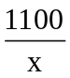 .  Số ngày thực tế là 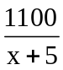.  Theo giả thiết của bài toán ta có :  - = 2.  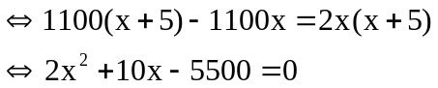  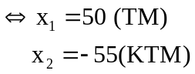  (loại)  Vậy theo kế hoạch mỗi ngày phân xưởng phải sản xuất là 50 sản phẩm. | 0.25  0.25  0,25  0,25
Câu 4  3,5 đ | Vẽ hình  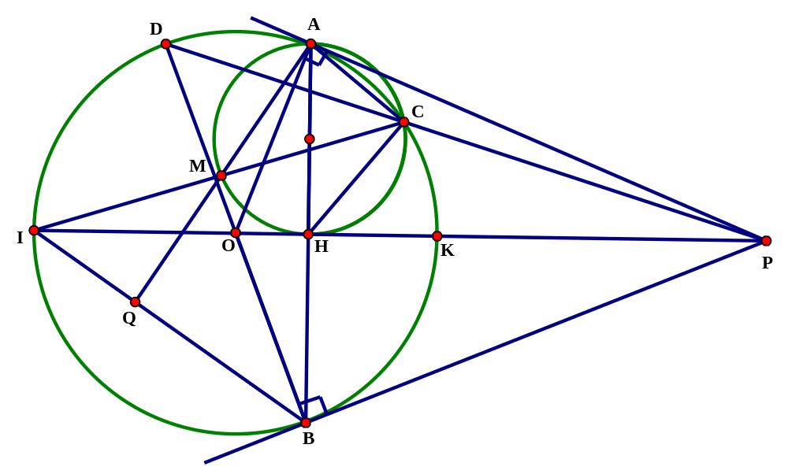
a)  1đ  b)1d  c) 0,75 | a . Ta có: OA = OB = R  PA = PB ( T/c 2 tiếp tuyến cắt nhau tại P)  OP là đường trung trực của AB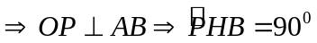  Lại có:D đối xứng B qua O nên D (O) và BD là đường kính.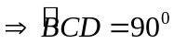(Góc nội tiếp chắn nửa đường tròn)  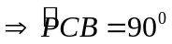( Kề bù với góc BCD )  Xét tứ giác PCHD có :   Mà C, H là 2 đỉnh liên tiếp cùng nhìn cạnh PB dưới 1 góc vuông  Suy ra tứ giác BHCP nội tiếp  b. - C/m  đồng dạng 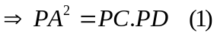  - Áp dụng hệ thức lượng vào tam giác vuông PAO ta có:    Từ (1) và (2) suy ra đpcm  c.Ta có: (2 góc nt cùng chắn cung BC của (O))  ( Vì PBHC nội tiếp)  vuông tại C nên 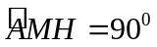  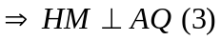  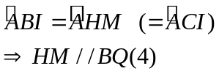  Từ (3),(4) có tam giác ABQ vuông tại Q,MH là đường TB  Do đó HM là đường trung tuyến đồng thời là đường cao của tam giác AQH nên tam giác AQH cân tại H | 0,25  0.25  0,5  0,5  0,5  0,25  0,25  0,25
d  0.75đ | d. Tam giác PBD vuông cân tại B nên BD=BP = 2R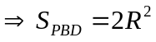  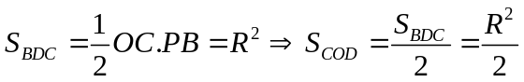  Tính được :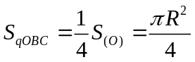  Vậy diện tích tam giác PBD phần nằm bên ngoài đường tròn (O) là:  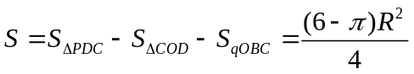(đvdt) | 0.25  0.25  0,25
Câu 6  0,5 | Xét phương trình  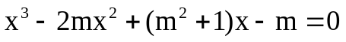  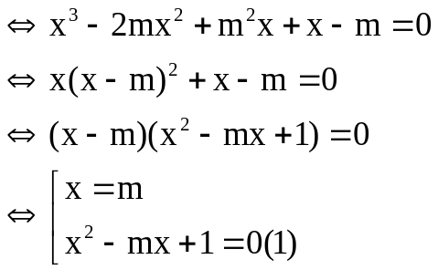  Để phương trình đã cho có ba nghiệm phân biệt thì phương trình (1) có hai nghiệm phân biệt khác m .Dễ thấy x=m không là nghiệm của phương trình (1)  Vậy pt (1) có hai nghiệm khi và chỉ khi 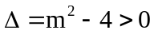 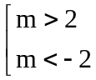  Vậy với m>2 hoặc m<-2 thì phương trình đã cho có ba nghiệm phân biệt | 0,25  0,25
(HS làm theo cách khác đúng vẫn cho điểm tối đa)

